Отчет по лабораторной работе №7

Дисциплина архитектура компьютера

Ахатов Эмиль Эрнстович

Содержание

# 1 Цель работы

Изучение команд условного и безусловного переходов. Приобретение навыков написания программ с использованием переходов. Знакомство с назначением и структурой файла листинга.

# 2 Задание

1. Программа с использованием инструкции jmp(листинг 1)
2. Программа с использованием инструкции jmp(листинг 2)
3. Изучение структуры файла листинга
4. Выполнение заданий для самостоятельной работы

# 3 Теоретическое введение

Для реализации ветвлений в ассемблере используются так называемые ко- манды передачи управления или команды перехода. Можно выделить 2 типа переходов: • условный переход – выполнение или не выполнение перехода в определен- ную точку программы в зависимости от проверки условия. • безусловный переход – выполнение передачи управления в определенную точку программы без каких-либо условий.

Безусловный переход выполняется инструкцией jmp (от англ. jump – прыжок), которая включает в себя адрес перехода, куда следует передать управление: mp Адрес перехода может быть либо меткой, либо адресом области памяти, в которую предварительно помещен указатель перехода. Кроме того, в качестве операнда можно использовать имя регистра, в таком случае переход будет осу- ществляться по адресу, хранящемуся в этом регистре.

| Тип операнда | Описание |
| --- | --- |
| jmp label | Переход на метку labe |
| mp [label] | Переход по адресу в памяти, помеченному меткой label |
| jmp eax | Переход по адресу из регистра eax |

В следующем примере рассмотрим использование инструкции jmp:

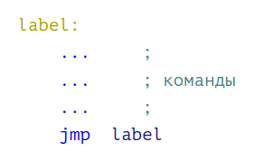

Рис. 1: Использование инструкции jmp

Команды условного перехода__

Как отмечалось выше, для условного перехода необходима проверка какого- либо условия. В ассемблере команды условного перехода вычисляют условие перехода анализируя флаги из регистра флагов.

Регистр флагов

Флаг – это бит, принимающий значение 1 («флаг установлен»), если выпол- нено некоторое условие, и значение 0 («флаг сброшен») в противном случае. Флаги работают независимо друг от друга, и лишь для удобства они помещены в единый регистр — регистр флагов, отражающий текущее состояние процессора. В следующей таблице указано положение битовых флагов в регистре флагов:

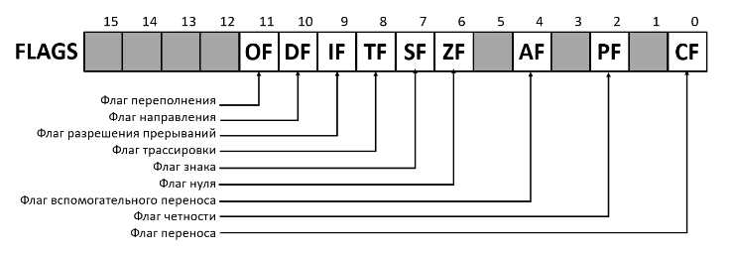

Рис. 2: Регистр флагов

Флаги состояния (биты 0, 2, 4, 6, 7 и 11) отражают результат выполнения арифметических инструкций, таких как ADD, SUB, MUL, DIV.

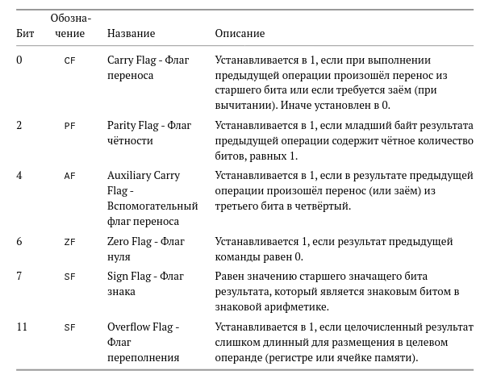

Рис. 3: Регистр флагов

Описание инструкции cmp

Инструкция cmp является одной из инструкций, которая позволяет сравнить операнды и выставляет флаги в зависимости от результата сравнения. Инструкция cmp является командой сравнения двух операндов и имеет такой же формат, как и команда вычитания: cmp , Команда cmp, так же как и команда вычитания, выполняет вычитание - , но результат вычитания никуда не записывается и единственным результатом команды сравнения является формирование флагов. Примеры:

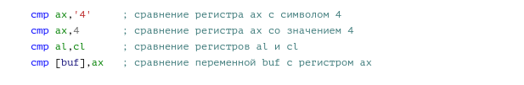

Рис. 4: Описание инструкции cmp

Описание команд условного перехода

Команда условного перехода имеет вид j label Мнемоника перехода связана со значением анализируемых флагов или со способом формирования этих флагов. В табл. 8.3. представлены команды условного перехода, которые обычно ста- вятся после команды сравнения cmp. В их мнемокодах указывается тот резуль- тат сравнения, при котором надо делать переход. Мнемоники, идентичные по своему действию, написаны в таблице через дробь (например, ja и jnbe). Про- граммист выбирает, какую из них применить, чтобы получить более простой для понимания текст программы.

Инструкции условной передачи управления по результатам арифметического сравнения cmp a,b

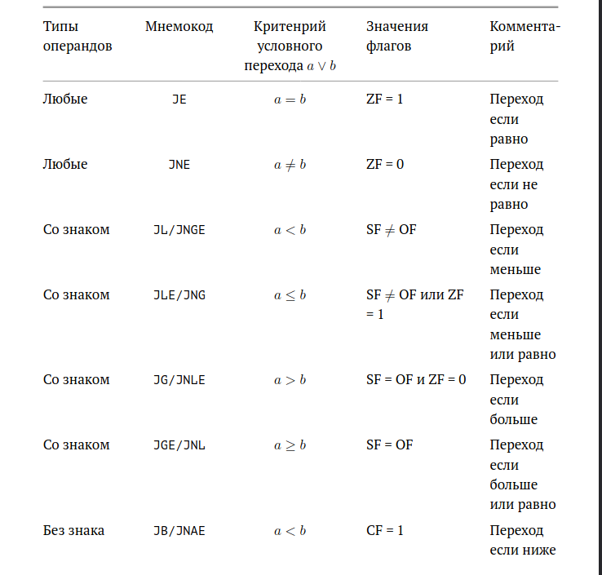

Рис. 5: Инструкции условной передачи управления по результатам арифметического сравнения cmp a,b

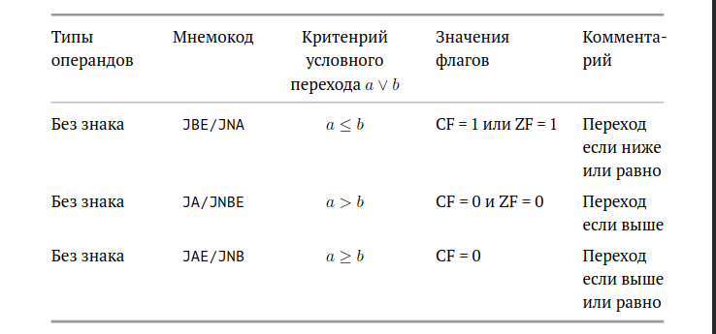

Рис. 6: Инструкции условной передачи управления по результатам арифметического сравнения cmp a,b

Примечание: термины «выше» («a» от англ. «above») и «ниже» («b» от англ. «below») применимы для сравнения беззнаковых величин (адресов), а термины «больше» («g» от англ. «greater») и «меньше» («l» от англ. «lower») используются при учёте знака числа. Таким образом, мнемонику инструкции JA/JNBE можно расшифровать как «jump if above (переход если выше) / jump if not below equal (переход если не меньше или равно)». Помимо перечисленных команд условного перехода существуют те, которые которые можно использовать после любых команд, меняющих значения флагов.

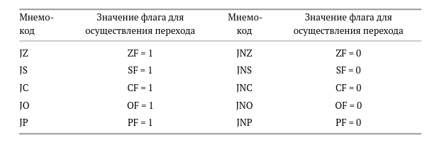

Рис. 7: Инструкции условной передачи управления

В качестве примера рассмотрим фрагмент программы, которая выполняет умножение переменных a и b и если произведение превосходит размер байта, передает управление на метку Error. mov al, a mov bl, b mul bl jc Error

Файл листинга и его структура

Листинг (в рамках понятийного аппарата NASM) — это один из выходных фай- лов, создаваемых транслятором. Он имеет текстовый вид и нужен при отладке программы, так как кроме строк самой программы он содержит дополнитель- ную информацию. Ниже приведён фрагмент файла листинга.

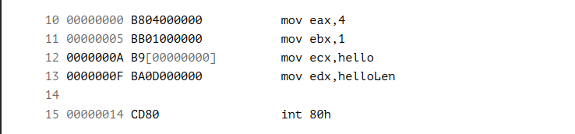

Рис. 8: Фрагмент файла листинга

Строки в первой части листинга имеют следующую структуру

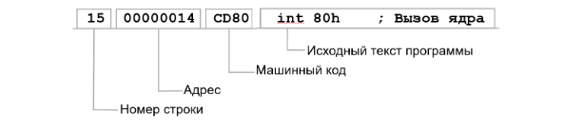

Рис. 9: Структура листинга

Все ошибки и предупреждения, обнаруженные при ассемблировании, транслятор выводит на экран, и файл листинга не создаётся. Итак, структура листинга: • номер строки — это номер строки файла листинга (нужно помнить, что номер строки в файле листинга может не соответствовать номеру строки в файле с исходным текстом программы); • адрес — это смещение машинного кода от начала текущего сегмента; • машинный код представляет собой ассемблированную исходную строку в виде шестна- дцатеричной последовательности. (например, инструкция int 80h начинается по сме- щению 00000020 в сегменте кода; далее идёт машинный код, в который ассемблируется инструкция, то есть инструкция int 80h ассемблируется в CD80 (в шестнадцатеричном представлении); CD80 — это инструкция на машинном языке, вызывающая прерывание ядра);

# 4 Выполнение лабораторной работы

## 4.1 Реализация переходов в NASM

создал каталог lab07 для программам лабораторной работы, перешёл в него и создал файл lab7-1.asm

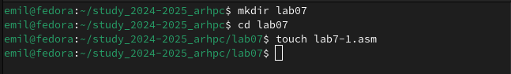

Рис. 10: Создание файла

## 4.2 Программа с использованием инструкции jmp

я скопировал внешний файл в созданный ката- лог, ввёл текст программы с использованием инструкции jmp в текстовый файл lab7-1.asm, создал объектный файл и проверил работу программы

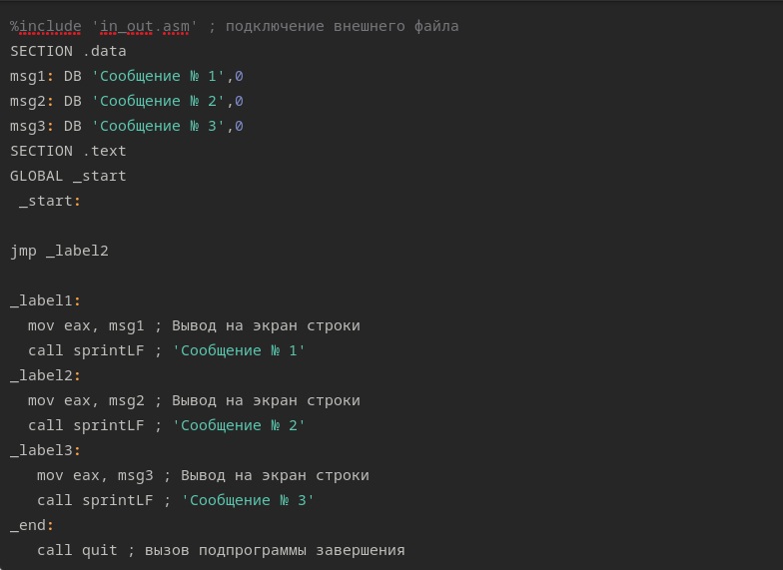

Рис. 11: Редактирование файла

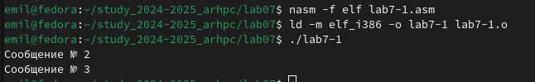

Рис. 12: Запуск исполняемого файла

изменил текст программы и проверил её работу

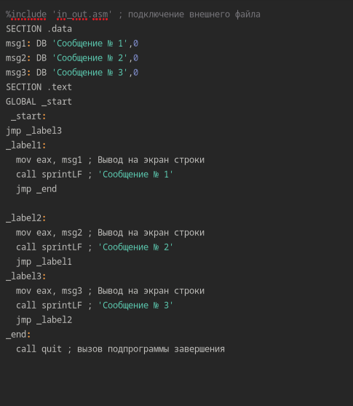

Рис. 13: Редактирование файла

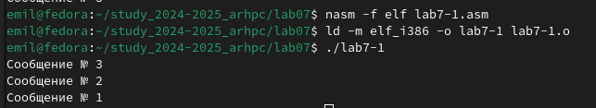

Рис. 14: Запуск исполняемого файла

Программа, которая определяет и выводит на экран наибольшую из 3 целочисленных переменных: A,B и C.

Создаю файл с названием lab7-2.asm и ввожу текст программы.

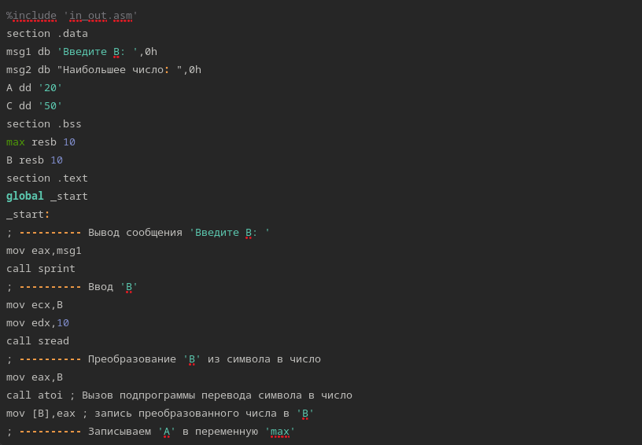

Рис. 15: Редактирование файла

При введении числа до 50, программа выводит наибольшее число 50, при введении числа больше 50, программа выводит введенное нами число. Программа сравнивает число A (значение 20) и C (значение 50) и инициализирует переменную max значением большего из них. Сравнивает текущее значение max с введённым числом B и обновляет max, если B больше. Выводит сообщение “Наибольшее число:” и затем значение переменной max, которая содержит наибольшее из трёх чисел: A, B и C

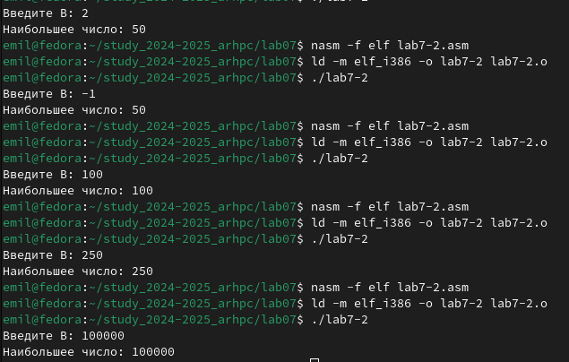

Рис. 16: Запуск исполняемого файла

## 4.3 Изучение структуры файлы листинга

Создаю файл листинга для программы из файла

Рис. 17: Запуск исполняемого файла

Рис. 17: Запуск исполняемого файла

Открываю его через mcedit

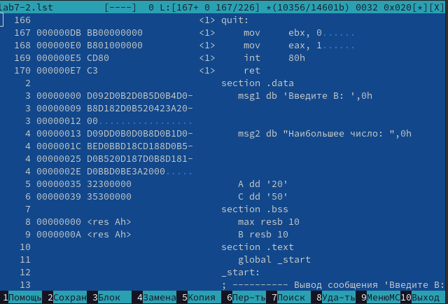

Рис. 18: Открытие файла в mcedit

При компиляции и сборке программы на ассемблере создаются следующие файлы: Объектный файл (.o): Это промежуточный файл, содержащий машинный код, но ещё не готовый для выполнения. Исполняемый файл: После связывания объектных файлов с библиотеками (например, с помощью ld), создается исполняемый файл, который можно запустить. Файл листинга (.lst): Это текстовый файл, который включает исходный код программы вместе с адресами и скомпилированным машинным кодом. В этом файле обычно содержатся комментарии и информация о процессе компиляции.

В файл листинга могут быть добавлены следующие элементы: Исходный код: Полный исходный код программы, как он написан в ассемблере. Адреса: Для каждой инструкции будут указаны адреса в памяти, по которым эти инструкции будут располагаться после компиляции. Машинный код: Бинарный код, соответствующий каждой инструкции, представленный в шестнадцатеричном формате. Комментарии: Комментарии из исходного кода, которые могут помочь понять логику программы. Информация о секциях: Данные о том, как разделены секции кода (.text, .data, .bss и т.д.) и их размеры. Ошибки и предупреждения: Если при компиляции были обнаружены ошибки или предупреждения, они также могут быть записаны в файл листинга.

# 5 Выполнение заданий для самостоятельной работы

Создаю файл с названием lab7-3.asm, написал программу для нахождения наименьшего из 3 переменных,значения переменных беру исходя из своего варианта, полученного в ходе лабораторной работы номер 6,номер моего варианта 12.

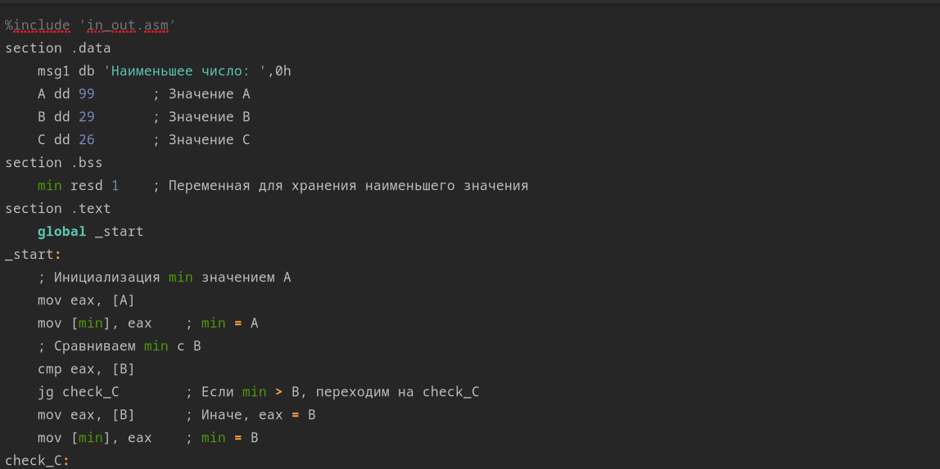

Рис. 19: Редактирование файла

Проверяю работу программы,программа работает верно.

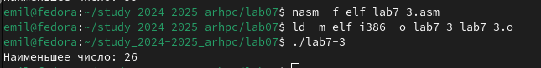

Рис. 20: Запуск исполняемого файла

Создаю файл с названием lab7-4.asm, написал программу для вычисления f(x),пишу программу для функции исходя из своего варианта, полученного в ходе лабораторной работы номер 6,номер моего варианта 12.

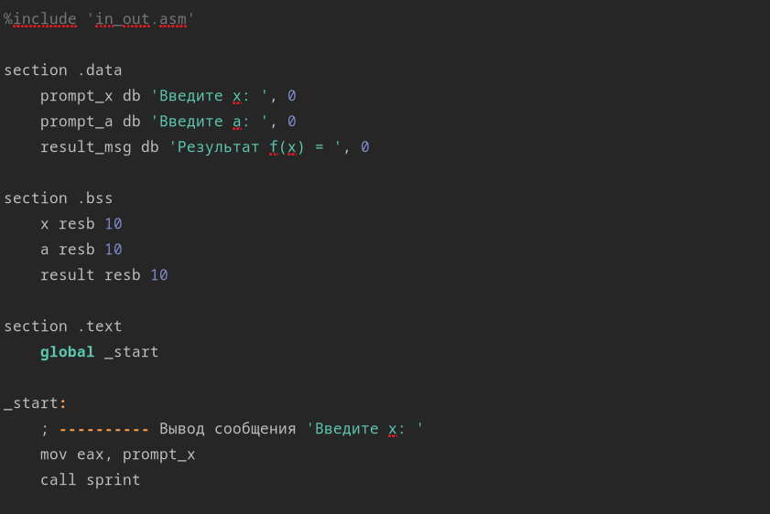

Рис. 21: Редактирование файла

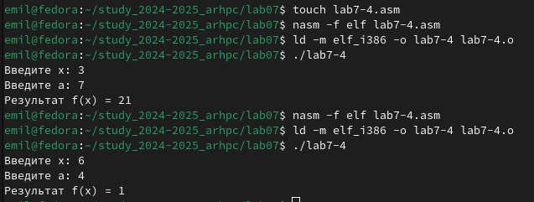

Рис. 22: Запуск исполняемого файла

Программа работает верно,это я выяснил подставив значения.

# 6 Выводы

В результате выполнения данной лабораторной работы, я изучил команды условного и безусловного переходов, приобрел навыки написания программ с использованием переходов и познакомился с назначением и структурой файла листинга